Veřejný zadavatel: město Uherský Brod
Masarykovo nám. 100, 688 01 Uherský Brod
IČ: 00291463 DIČ: CZ00291463
Zastoupeno: Ing. Ladislav Kryštof, místostarosta

dopravně – architektonická studie předprostoru nového hřbitova

Typ veřejné zakázky: veřejná zakázka malého rozsahu, JOSEPHINA elektronické podání nabídek

Protokol

Elektronické podání nabídek

1. Složení komise

PhDr. Miroslava Poláková, Ph.D.
Ing. Ladislav Kryštof
Ing. Robert Vráblík
Ing. Petr Velecký
Ing. arch. Helena Víšková

Všichni přítomní členové komise stvrzují svým podpisem prohlášení o střetu zájmů – viz Čestné prohlášení.

2. Seznam nabídek

Lhůta pro podání nabídek byla do: 30.10.2023 v 09:00 hodin následně byly nabídky elektronicky zpřístupněny – otevřeny administrátorkou veřejných zakázek. Všechny nabídky byly podány v elektronické podobě.

Zadavatel do konce lhůty pro podání nabídek přijal: 2 nabídky

Předpokládaná hodnota: 200.000 Kč s DPH

I. Nabídky doručené/stažené ve lhůtě pro podání nabídek
ID Stav Čas podání/stažení Název účastníka IČO Autenticita Seriové číslo Vydavatel Manipulace
126855 podaná 25.10.2023 14:14:38 PLATFORMA ARCHITEKTI s.r.o. 04359151 - - - Nebyla
127097 podaná 27.10.2023 12:01:38 rudolf nečas 18172466 - - - Nebyla
Celkový počet nabídek podaných ve lhůtě pro podání nabídek: 2

3. Identifikační a ostatní údaje účastníků

Nabídka č. 1
Obchodní jméno: | Platforma architekti, s.r.o.
Sídlo: | Česká 247/32, 602 00 Brno
IČ: | 04359151
Údaje týkající se číselně vyjádřitelným kritériím hodnocení: | 235.950 Kč s DPH

Nabídka č. 2
Obchodní jméno: | Ing. Rudolf Nečas
Sídlo: | Fügnerovo nábřeží 5476, 760 01 Zlín
IČ: | 18172466
Údaje týkající se číselně vyjádřitelným kritériím hodnocení: | 193.600 Kč s DPH

posouzení prokázání způsobilosti, kvalifikace a ostatních požadavků zadavatele

1. Seznam dokladů

Seznam dokladů, které zadavatel požadoval prokázat:
Profesní způsobilost, Technická kvalifikace
Ostatní požadavky zadavatele:
Čestné prohlášení o bezdlužnosti, Krycí list

2. Údaje rozhodné pro prokázání splnění – 30.10.2023

Nabídka č. 1
Obchodní jméno: | Platforma architekti, s.r.o.
Sídlo: | Česká 247/32, 602 00 Brno
IČ: | 04359151
Profesní způsobilost: | ANO
Technická kvalifikace: | ANO
Ostatní požadavky zadavatele: | ANO
Komise nabídku vyřadila: | NE
Důvod vyřazení nabídky: | -

Nabídka č. 2
Obchodní jméno: | Ing. Rudolf Nečas
Sídlo: | Fügnerovo nábřeží 5476, 760 01 Zlín
IČ: | 18172466
Profesní způsobilost: | ANO
Technická kvalifikace: | ANO
Ostatní požadavky zadavatele: | NE  Dodavatel ve své nabídce nedoložil čestné prohlášení o bezdlužnosti a vložil dva dokumenty s názvem Krycí list.  Byl vyzván k doplnění a vysvětlení v termínu do 02.11.2023 do 08:00 hodin.
Komise nabídku vyřadila: | NE
Důvod vyřazení nabídky: | -

3. Údaje rozhodné pro prokázání splnění – 01.11.2023

Nabídka č. 2
Obchodní jméno: | Ing. Rudolf Nečas
Sídlo: | Fügnerovo nábřeží 5476, 760 01 Zlín
IČ: | 18172466
Profesní způsobilost: | ANO
Technická kvalifikace: | ANO
Ostatní požadavky zadavatele: | ANO  Dodavatel v řádném termínu doručil doplnění nabídky, které bylo komisí pro posouzení a hodnocení nabídek shledáno v pořádku.
Komise nabídku vyřadila: | NE
Důvod vyřazení nabídky: | -

zpráva o hodnocení nabídek

1. Seznam a popis hodnocených nabídek

Nabídka č. 1 | Platforma architekti, s.r.o.

Nabídka č. 2 | Ing. Rudolf Nečas

Popis hodnocení údajů z nabídek:
Kritériem pro zadání veřejné zakázky malého rozsahu jsou tři parametry, které budou hodnoceny na základě nejvýhodnějšího poměru: nabídkové ceny s DPH, kvalita referencí.

Hodnocení nabídek bude provedeno s využitím bodovací metody dle níže uvedených dílčích hodnotících kritérií.

Každé jednotlivé nabídce bude dle dílčího kritéria přidělena bodová hodnota, která bude odrážet úspěšnost předmětné nabídky v rámci dílčího kritéria.

Aspekty odpovědného zadávání nejsou předmětem hodnocení.

Popis srovnání hodnot získaných při hodnocení:

A) celková výše nabídkové ceny v Kč s DPH - váha 60 %
Toto dílčí hodnotící kritérium A představuje kvantitativní kritérium, u něhož jsou výhodnější nižší hodnoty
před vyššími.

V případě hodnocení nabídek podle kritéria „Celková výše nabídkové ceny v Kč s DPH“, které je číselně
vyjádřitelné, získá hodnocená nabídka bodovou hodnotu (maximálně 60 bodů odpovídající váze kritéria)
dle vzorce:

Nejvýhodnější nabídka, tzv. nejnižší Celková cena (hodnota)
60 x (-----------------------------------------------------------------------------------------) = Počet bodů za kritérium A
Celková cena (hodnota) hodnocené nabídky

Pro toto číselně vyjádřitelné dílčí kritérium, pro které má nejvhodnější nabídka minimální hodnotu kritéria,
získá tedy hodnocená nabídka bodovou hodnotu, která vznikne násobkem 60 a poměru hodnoty nejvhodnější nabídky k hodnocené nabídce

B) kvalita referencí - váha 40 %
Toto dílčí hodnotící kritérium představuje kvalitativní kritérium, u něhož jsou výhodnější vyšší hodnoty před nižšími.

Hodnocení kvality bude posuzováno na základě prověření a hodnocení seznamu referencí včetně vizualizace či grafického návrhu dodavatele (viz technická kvalifikace). Hodnotící komise udělí účastníkovi body v rozmezí 1-10.

Sečtená bodová hodnota nabídky
40 x ( -------------------------------------------------------------------------) = Počet bodů za kritérium B
Sečtená bodová hodnota nejlepší nabídky,
tzn. nejvyšší hodnota

Pro toto dílčí kritérium, pro které má nejvhodnější nabídka maximální hodnotu kritéria, získá tedy hodnocená nabídka bodovou hodnotu, která vznikne násobkem 40 a poměru hodnoty hodnocené nabídky k nejvhodnější nabídce.
Celkové hodnocení nabídek provede hodnotící komise tak, že číselné hodnocení nabídek dle dílčích kritérií hodnotící komise sečte pro každou nabídku (tj. sečte Počet bodů za kritérium A, Počet bodů za kritérium B) a stanoví pořadí úspěšnosti účastníků, přičemž jako ekonomicky nejvýhodnější bude vyhodnocena nabídka, která dosáhla celkové nejvyšší bodové hodnoty.

Pro vyloučení pochybností se uvádí, že jednotlivé hodnoty budou při výpočtech hodnocení zaokrouhlovány vždy na 2 desetinná místa.

Pokud v celkovém hodnocení získají dvě nebo více nabídek shodný počet bodů, rozhodne o pořadí nabídek jejich umístění v kritériu nejnižší nabídkové ceny.

2. Výsledek hodnocení

Nabídka č. 1
Výše nabídkové ceny s DPH: 60 | 235.950 | 0,82 | 49,23
Reference: 40 | 4,3,5,6,5 | 23 | 40
CELKEM | 89,23 bodů

Nabídka č. 2
Výše nabídkové ceny s DPH: 60 | 193.600 | 1 | 60
Reference: 40 | 3,6,4,3,2 | 18 | 31,30
CELKEM | 91,30 bodů

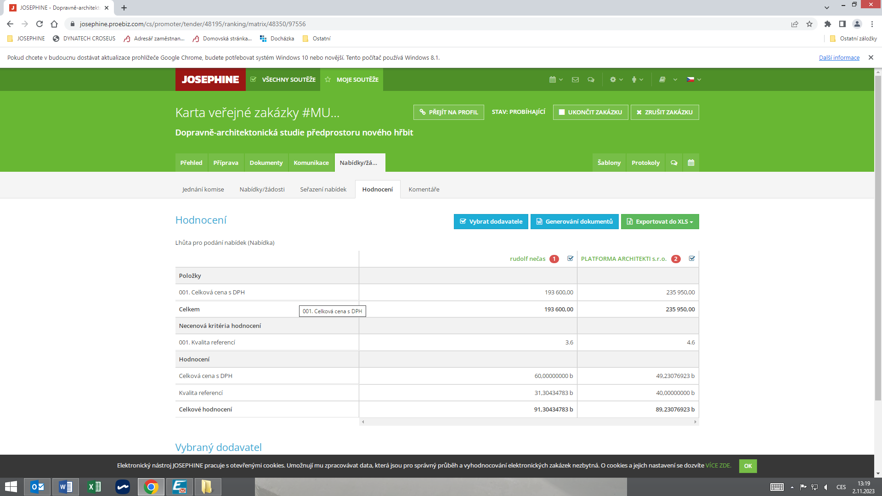

konečná zpráva o hodnocení nabídek

Vítězným dodavatelem byl komisí pro posouzení a hodnocení nabídek ustanoven dodavatel:

Podaná nabídka č.: | 2.
Obchodní jméno: | Ing. Rudolf Nečas
Hodnocené údaje: | 91,30 bodů

jména a podpisy členů komise, kteří provedli posouzení a hodnocení nabídek

Členové komise: |  | Podpisy:
1. | PhDr. Miroslava Poláková, Ph.D.
2. | Ing. Ladislav Kryštof
3. | Ing. Robert Vráblík
4. | Ing. Petr Velecký
5. | Ing. arch. Helena Víšková

V Uherském Brodě dne 03.11.2023

